国际快递转运系统会员使用说明

目录
提示：按Ctrl+鼠标点击目录即可转到该页面

第一部分 使用注意事项 3
第二部分 首次使用 4
一. 转运流程图 4
二. 转运操作流程 4
三. 注册说明 5
四. 界面布局 5
五. 列表页说明 6
第三部分 包裹系统 10
一. 流程 10
二. 其他说明 10
第四部分 运单系统 12
一. 流程 12
二. 其他说明 12
第五部分 商城系统 14
一. 流程 14
第六部分 代购系统 15
一. 什么是代购？ 15
二. 流程 15
第七部分 其他系统 17
一. 其他常用系统 17
第八部分 常用说明/常见问题 18

使用注意事项
- 请注意：近期发现有人假冒我司人员向会员索取登录账号、密码、验证码等入侵账号非法操作。我司承诺我们工作人员不会以任何理由向您索取密码、验证码等，如果您账号有任何问题，我们只会向您索取会员账号或会员ID或会员识别码，不会索取密码及验证码等保密信息。如有发现异常请注意上当受骗。
官方网址：
http://zhuanyun/
（如果您访问的网址不是以上其中一个，那就是假冒网站，需要注意并请及时通知我们）
客服联系方式：
电话：
在线QQ：
地址：
其他：
（请使用以上方式联系我们或也可以使用我们官网上显示的联系方式，绝不要使用从其他渠道取得的联系方式，像如百度搜索、Q群介绍等，这些多数是假冒的）
（如果跟您联系的不是上面的联系方式也不是官网上显示的联系方式，那就是假冒客服人员，需要注意并请及时通知我们）
- 为了账户安全，建议经常修改密码并且要设置复杂的密码（90%的账号被入侵都是密码太简单），请设置含有大小写并有数字的6位以上密码。
- 在您使用当中如果发现网站有问题或需要任何帮助可以联系我们客服人员。
- 网站不再兼容旧版浏览器，如IE6/7/8 及使用该核心的浏览器。跟上时代的脚步让我们一起丢弃旧版，使用完善快捷的新版浏览器吧！
（如果发现页面错位或显示不完整，均是您的浏览器过旧，请换另一个浏览器或升级当前浏览器）

首次使用
- 转运流程图
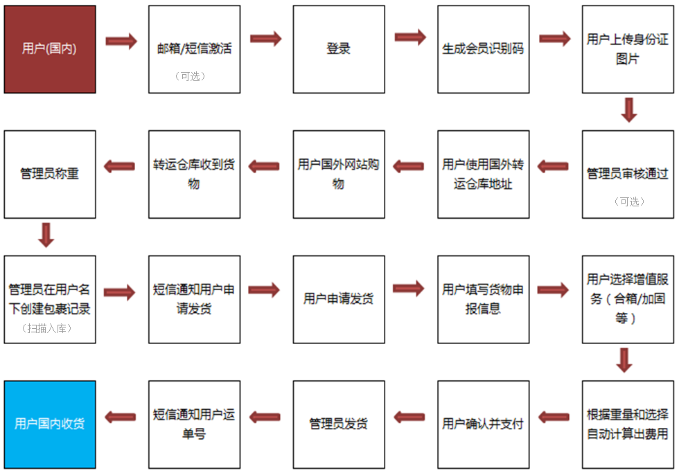
- 转运操作流程
- 会员购买商品并寄到仓库
- 仓库等待包裹寄到仓库然后给它入库并更新网站
- 会员可以对包裹申请服务，如拍照，清点等，操作完后下单发货寄给自己
- 仓库审核》打包》计算运费及其他费用
- 后台可以直接扣费或由会员登录支付费用
- 仓库开始发货
- 某些情况寄到中国清关时需要支付税费（由会员支付税费）
- 寄到中国后由快递公司寄到会员手中（如果是直接寄到会员手中，则忽略此步）
- 会员签收（转运完成）

- 注册说明
- 我们保证除非是受机关部分要求，否则不会泄漏您的注册资料，请放心！
- 登录我们网站并在顶部或首页均有“注册”按钮，然后按页面提示注册即可。
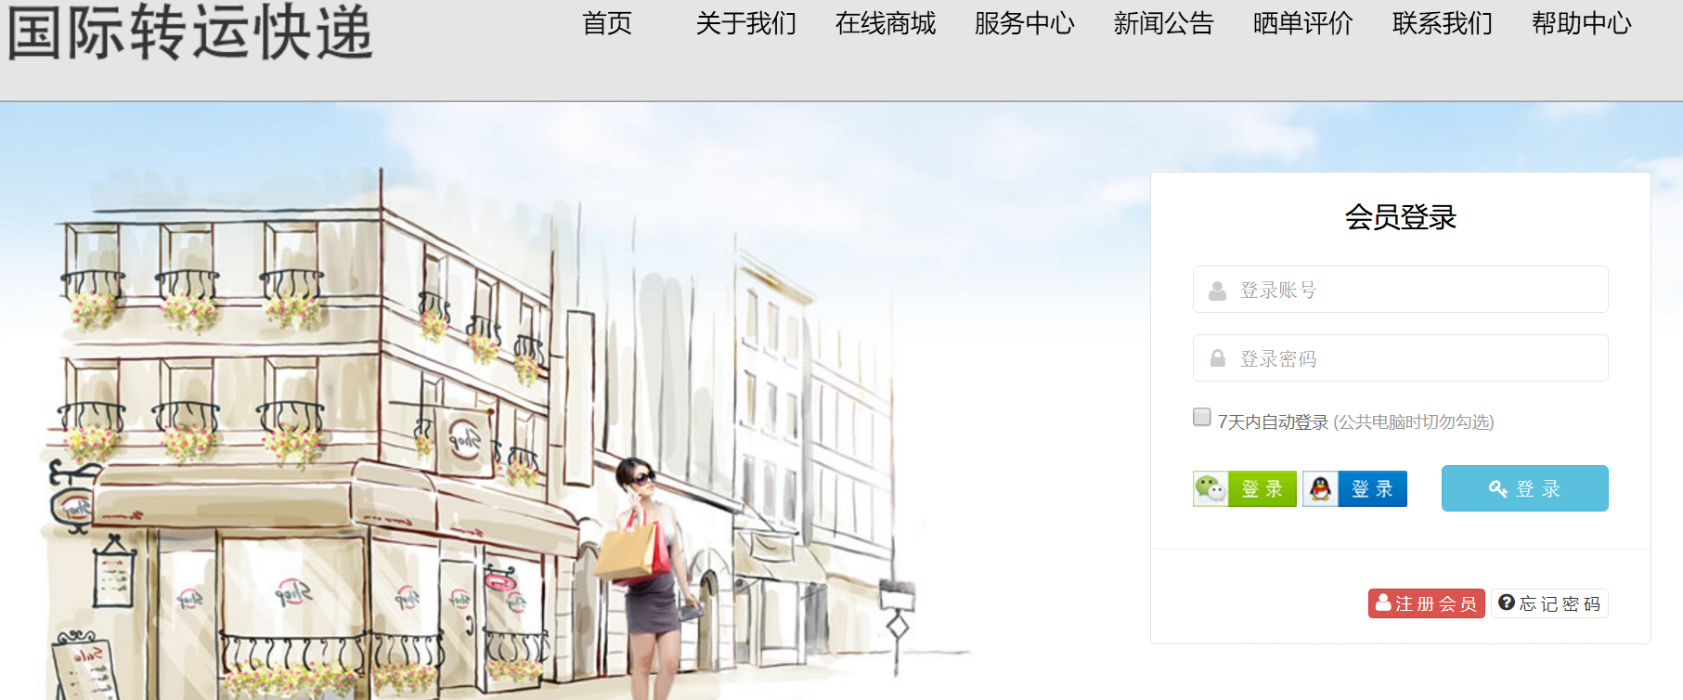
- 界面布局
- 如果在功能菜单中您未看到某个功能说明您所在的会员组暂时不能使用该功能
（后面不再详述此条说明）

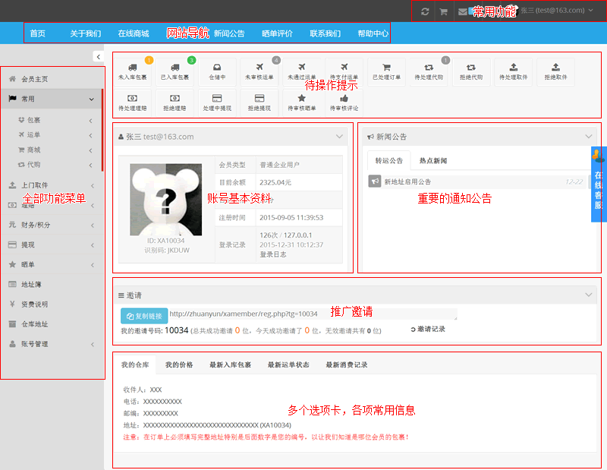
- 列表页说明（以下以包裹为例）
  - 清空所有勾选：
列表页中的勾选在其他分页也会扣留，比如在第一页勾选了一个包裹，在第二个分页又勾选了一个包裹，然后提交操作，那会同时操作这2个包裹。此功能方便选择多个包裹同时操作，如果不需要操作某个包裹则需要单独去掉勾选或点击“清空所有勾选”再重新勾选需要操作的包裹。
（凡在其他系统看到有该按钮则表示支持这个功能如运单、商城、订单等，后面不再详述此条说明）
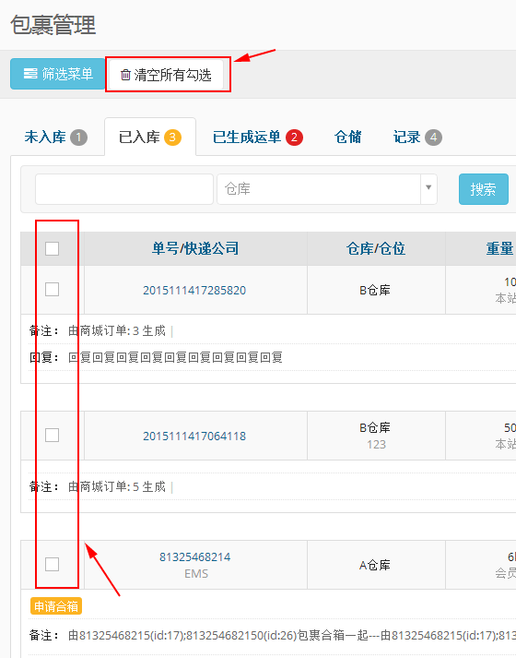
  - 信息搜索：
此搜索是只搜索当前的分类，如当前搜索则只搜索“已入库”的包裹
（其他系统也是如此，后面不再详述此条说明）
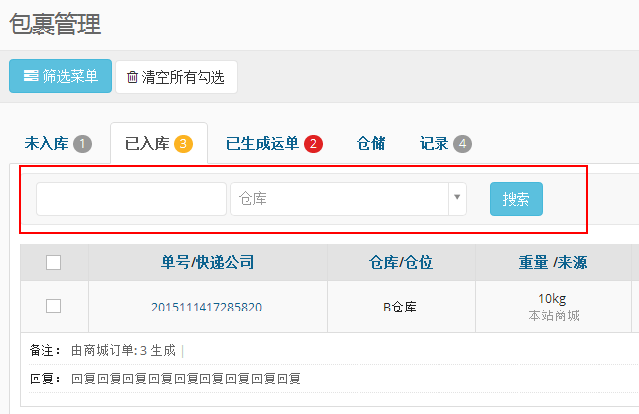
  - 信息操作
修改：在未通过审核前基本上都可以进行修改，之后则不充许再修改因此在添加信息时请先检查正确，不能修改时一般不会显示修改按钮。
删除：已在处理中的信息一般不可删除，不能删除时一般不会显示删除按钮。
（其他系统也如此，后面不再详述此条说明）
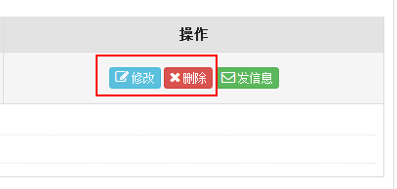
  - 底部操作功能：
一般是操作所勾选的信息，并且是所有分页的勾选（上面的“清空所有勾选”说明已提过）
（其他系统也如此，后面不再详述此条说明）
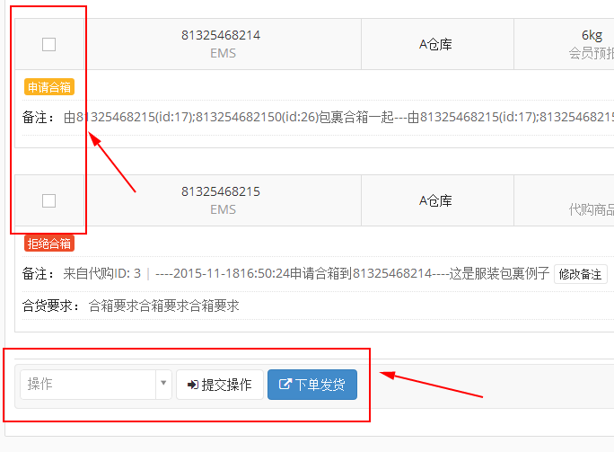
  - 提示说明：
列表页底部有提示说明，刚接触本系统人员建议先仔细看该说明内容
（所有的列表页底部均有提示说明，后面不再详述此条说明）
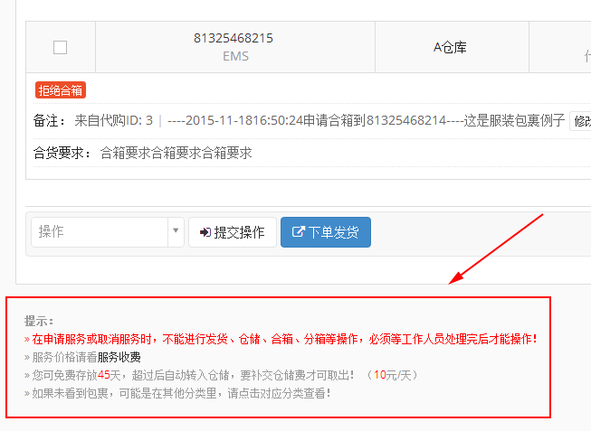

- 包裹系统
- 流程
  - 会员在电子商城购买商品并填写仓库地址为收货地址
  - 会员提交包裹预报
  - 仓库收到包裹时则对包裹进行入库
  - 会员对其操作或下单发货（下单发货则生成运单，之后由运单系统操作）
- 其他说明
  - 筛选菜单
包裹管理 》鼠标移上“筛选菜单”按钮
此处可以看到目前需要操作的服务，方便查看会员所申请的服务
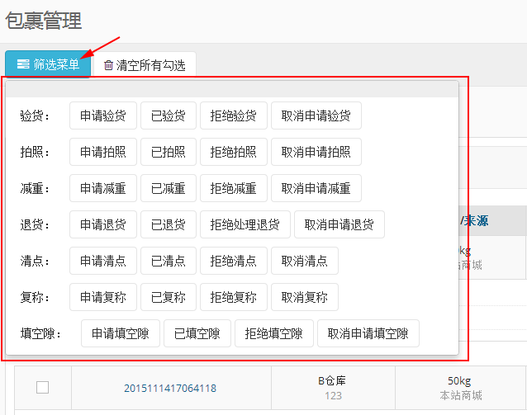
  - 会员识别码
只有包裹系统用到该功能，作用跟会员ID、会员登录名一样，用于识别包裹所属会员。该功能是防止某些购物网站不充许有数字ID作为收货地址时，就可使用该识别码。每个会员注册时会自动生成独立的识别码。
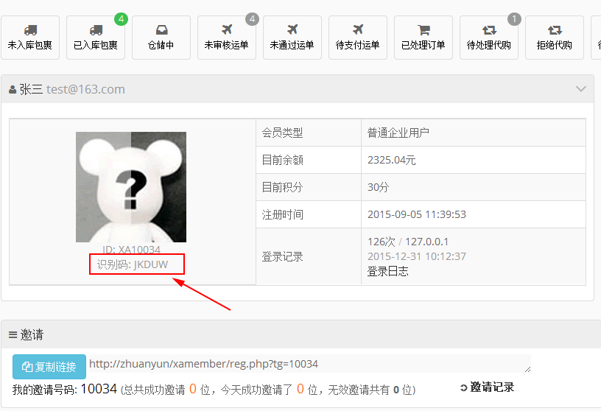

- 运单系统
- 流程
  - 会员对包裹下单或直接下单
  - 仓库审核并打包称重
  - 支付费用（后台直接扣费或会员登录支付，在下运单时可选择何种方式）
  - 出库
  - 清关交税（某些国家可能无需该步骤）
  - 发国内快递寄给会员（某些情况可能无需该步骤，可以直达会员）
  - 会员签收（完成）
- 其他说明
- 直接下单：包裹未入库先下运单，等包裹入库后就可直接称重扣费发货。
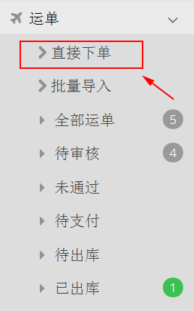
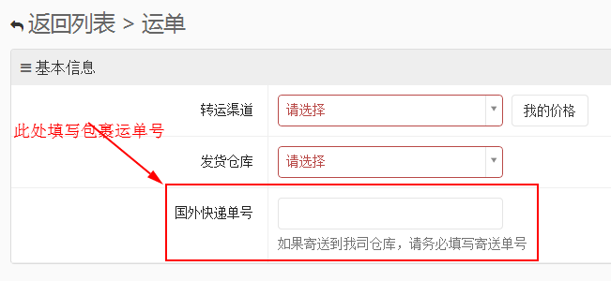
- 批量导入：如果有多个运单需要添加，可以使用该功能
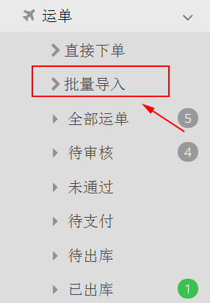

- 商城系统
- 流程
  - 会员选购商品
  - 支付费用
  - 自动生成包裹
  - 包裹入库（可以自动入库或工作人员打包称重后入库）
  - 会员下运单发货（其他跟转运一样）
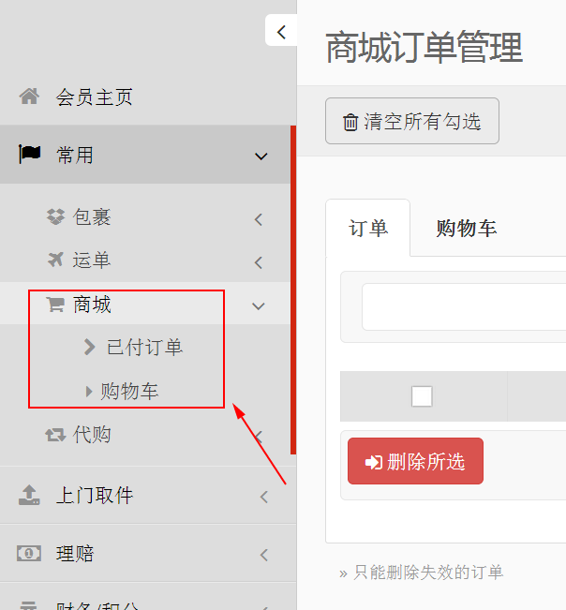

- 代购系统

- 什么是代购？
通俗一点来说就是找人帮忙购买你需要的商品，原因可以是因为你在当地买不到这件商品，可以是因为当地这件商品的价格比其他地区的贵，也可以是为了节省个人时间成本，请人帮忙买好送货上门。帮人从香港，澳门，台湾，甚至美国，日本，法国，韩国购买商品，然后通过快递发货或者直接携带回来，又或者从国内携带商品到国外给别人，就是常见的代购形式。还有一种代购，由于消费者对想要购买商品的相关信息的匮乏，自已无法确定其实际价值而又不想被商家宰，只好委托中介机构帮其讲价，或者干脆让中介机构代买。
- 流程
- 会员选购外站电商商品
- 下代购单（填写需要代购的商品及要求）
- 会员充值需要支付的费用（如果币种不同则先计算兑换）
- 工作人员审核代购单》扣费
- 工作人员购买商品寄到仓库》等待入库
- 包裹入库（代购完成，之后由包裹系统操作）
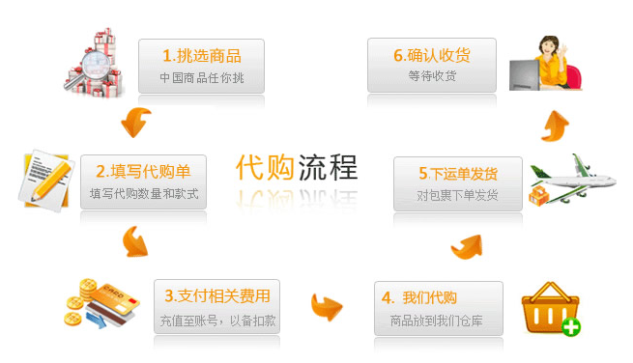
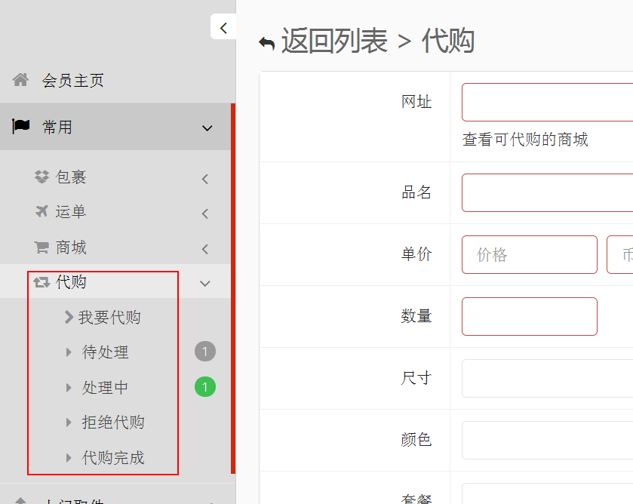

- 其他系统
- 其他常用系统
这些功能比较简单，不再详述
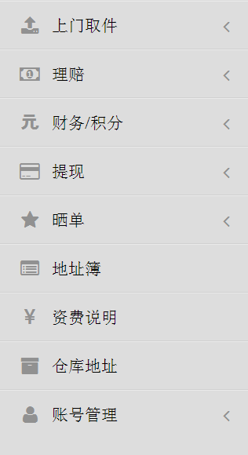
修改资料、修改密码等跟账号有关功能
可以把常用的地址保存起来，下运单时可直接导入
账户、充值、积分相关功能
理赔：运单包裹产生问题需要的赔付处理
提现：会员充值过多或其他原因需要提现的
晒单：运单已签收完成才能晒单
取件：需要仓库工作人员到客户指定地点取件

- 常用说明/常见问题
- 如果浏览器缩小后再打开左侧功能区丢失，多数是浏览器放大功能引起，请设置成100%，如果还是有问题，请重新刷新浏览器或重新点击一下缩放
